**Національний Університет “Києво-Могилянська Академія**

Реферат: квантовохімічні моделі адсорбції.

**Виконав студент ФПН2**

**Шестопал Руслан**

Київ 1999Розрахунок електронної структури адсорбованих молекул, що зазнають подальше каталітичне перетворення є однією з важливих проблем. Для інтерпретації каталітичного впливу звичайно виходять з електронної структури окремих молекул або молекули на кластері каталізатора. Характер перерозподілу електронної густини в молекулі при контакті з поверхнею можна оцінити також на основі розрахунку взаємодії з модельним активним центром або різним способом поляризованих молекул. З іншого боку, не менш важливо знати, які зміни проходять в електронній будові каталізатора при адсорбції на поверхні атомів та молекул.

Тут розглянуто підхід до розрахунку електронної структури адсорбційної системи, що дає змогу визначити взаємний вплив адсорбату і каталізатора, в межах циклічної моделі Блоха. Застосований підхід до опису адсорбції заснований на методиці розрахунку електронної структури полімерів, що дозволяє природнім чином врахувати як об’ємні, так і поверхневі властивості твердого тіла. Наближений до даного методу, метод оснований на зонній теорії ідеальних двомірних систем, раніше був використаний при для розрахунку адсорбції водню на графіті. Наближена по характеру постановка задачі виникає при розгляданні дефектів в твердому тілі.

Отож , розглянемо поверхню каталізатора як деякий двовимірний полімер, що в двох напрямках складається з великої кількості “елементарних фрагментів”, що повторюються. Зазначимо, що під “елементарними фрагментами” маємо на увазі довільно обрана для розрахунку частина поверхні, що може містити також атоми одного або декількох приповерхневих слоїв. Далі будемо вважати, що адсорбовані молекули закономірно розташовані на поверхні каталізатора. Тоді молекулу разом з найближчим до неї фрагментом каталізатора можна розглядати як новий фрагмент що повторюється, і застосувати для розрахунку циклічної моделі Блоха.

Така постановка задачі має декілька привабливих рис. По-перше, накладення на систему періодичних граничних умов виключає появу в енергетичному спектрі “штучних рівнів”, що зумовлені обривами гратки в кластерній методиці розрахунку. По-друге, з’являється можливість інтерпретації адсорбційних явищ на основі зонної теорії твердого тіла. Далі, в циклічній моделі можна більш точно врахувати взаємодії між адсорбованими молекулами в залежності від ступеня заповнення поверхні. Покрив поверхні легко моделюється в розрахунках шляхом зміни величини повторюваного фрагменту каталізатора, з яким взаємодіє дана молекула.

Розглянемо частий випадок, так як основні рівняння легко узагальнити на двомірний:

··· - [А-⋅l] - ··· - ··· -[А-1] - [А0] - [А1] - ··· - [Аl] - ···,

де А- елементарний фрагмент, що повторюється.

В циклічній моделі Блоха матриця енергії Ŋ для такої системи являється в наступному вигляді:

Ŋ(μ)=∑exp(*in*μ) *H* (*n*) . (1)

Рівняння (1) запишемо наступним чином:

Ŋ(μ)=Н (О)+ ∑exp(*inl*μ) *H* (*l*)+ (μ)=∑exp.(-*iln*μ) *H* (*-l*) (2)

Де μ ∈[0,2π]; n=0, +−1, +−2, …, +−*l*, …; Ŋ(μ)=Н (О)+*)* , - матриця енергії елементарного фрагмента; *Н(l)-* матриця взаємодії з правим *l*-м, *Н(-l)* –з лівим *l*-м фрагментами.

Враховуючи те що матриця *Н(-l)* рівна транспонованій *Н(l)* , з рівняння (2) маємо

Ŋ(μ)=Н (О)+∑l[ *Н(l)+ Н*(l)*]cos (*l*μ)+*i* ∑l[ *Н(l)- Н*(l)*]sin(*l*μ), (3)

В тому, випадку коли враховується взаємодія лише з з’єднаними фрагментами (*l=* +−1.), рівняння (3) спрощується:

Ŋ(μ)=Н (О)+[ *Н(*1*)+ Н*(*1*)*]cos μ+*i*[ *Н(*1*)- Н*(*1*)*]sinμ,

Далі, власні числа ε(μ) матриці Ŋ визначають з матричного рівняння

[Ŋ(μ)-ε*i*(μ)]C*i*(μ)=0,

де C*i* – і- й власний вектор.

В якості прикладу розгянуто моделі елементарних фрагментів а, б, і в, що представлені на малюнку 1.

Матричні елементи ефективного гамільтоніана виначається наступним чином: діагональні елементи матриці *Н(О)* порівнювали з взятими з негативним знаком потенціалам іонізації *і*-го атома Н*іі*(О)=-l*i* , недіагональні елементи матриці Н(О) та Н(1) визначались за формулою:

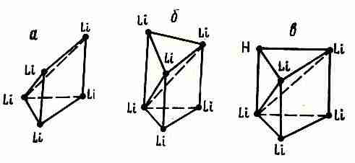

Ηij=β0ij **S** ij /**S**0ij ,

де βij – енергія зв’язка i – j; **S**ij інтервал перекриття між i-ою j-ою атомними орбіталями; **S**0ij – інтеграл при рівноважній відстані.

При розрахунку було використано наступні значення параметрів (враховувались 2s-AO літію 1s- AO водню ):

ILi=5,39 eV; IH= 13,6 eV; βLi-Li=-0,919 eV; βH-H= -4,74 eV; βH-Li= -2,059 eV.

Для сусідніх атомів міжатомна відстань R=2,67Ǻ .

Результати розрахунків наведено на малюнку 2.

У лівій частині малюнка подані рівні енергії для відповідних елементарних фрагментів, штриховою лінією показано рівень Фермі.

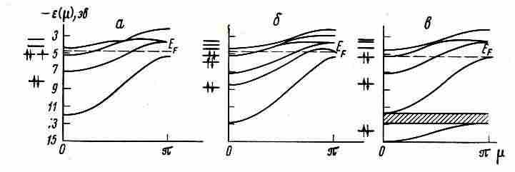

З мал. 2 а випливає, що макромолекула, утворена з фрагмента (мал. 1 а) об’ємно – центрованої кубічної гратки літію, має металізовану структуру, що характеризується перетином заповненої та валентної зони (енергія Фермі EF)рівна 4,74 eV. Ні в валентній ні в вакантній областях заборонених зон нема. на малюнку 2 б наведена зонна структура макромолекули, елементарний фрагмент якої складається з шести атомів. Видно, що при розширенні елементарного фрагмента верхня границя валентної зони не міняється і її ширина рівна 7,47 eV.

Цікава зміна в зонній структурі літію відбувається при адсорбції атома водню (мал. 2 в). при цьому верхня границя валентної зони знижується на 0,46 eV, звідки випливає, що при адсорбції атомів водню на поверхні літію його донорні властивості знижуються. Експериментально це має проявлятися в збільшенні роботи виходу метала. Поряд із звуженням s-зони літію в валентній зоні системи з’являється заборонена зона шириною 1,12 eV, що відділяє стан метала від станів, що зумовлені зв’язками Li-H. Проте при адсорбції атома водню металічна структура все ж таки зберігається.

Останнім часом для вивчення адсорбційних явищ широко використовують метод фотоелектронної спектроскопії. Методика, що була тут розглянута, більш підходить для інтерпретації отриманих отримуваних спектрів, ніж класичні кластерні розрахунки. А саме, наведені тут теоретичні розрахунки, вказують на зниження густини, на рівні Фермі, металу і появу додаткової вузької низько енергетичної зони при абсорбції атомів водню та літію. Саме тому в фотоелектронному спектрі системи слід очікувати зниження інтенсивності піку *s*-електронів металу і появу вузького додаткового піку.

Таким чином, наведена тут методика розрахунків дає відомості про енергетичний стан як поверхні каталізаторів так і адсорбованої молекули, що необхідно для пояснення механізму гетерогенних каталітичних процесів.

**Використана література:**

1. Сорбция и хроматография. *сборник статей* 1979 Академия Наук СССР.[1]

1. Реферат повністю базується на статті «РАСЧЕТИ ЭЛЕКТРОННОЙ СТРУКТУРИ СИСТЕМЫ АДСОРБАТ- КАТОЛИЗАТОР В ЦИКЛИЧЕСКОЙ МОДЕЛИ БЛОХА» А.М. Гюльмалиев, С.Г. Гагарин, А.А. Кричко. Ст.20 1979